說明檔

* 程式功能:

本程式可以在畫布上，畫出線段、圓圈，圖案重複的部分以白色(畫布的顏色)顯示。

* 操作解說

1. 畫線段

按下滑鼠左鍵不放(線的起點)、拖曳，決定線段方向、長度後放開滑鼠左鍵(線的終點)，完成畫一線段。

1. 畫圓圈

按下滑鼠右鍵不放(圓的某點)、拖曳，決定圓的大小後放開滑鼠右鍵，完成一圓。

* 圖解說明

1. 執行.exe檔後出現白色畫布



1. 畫線

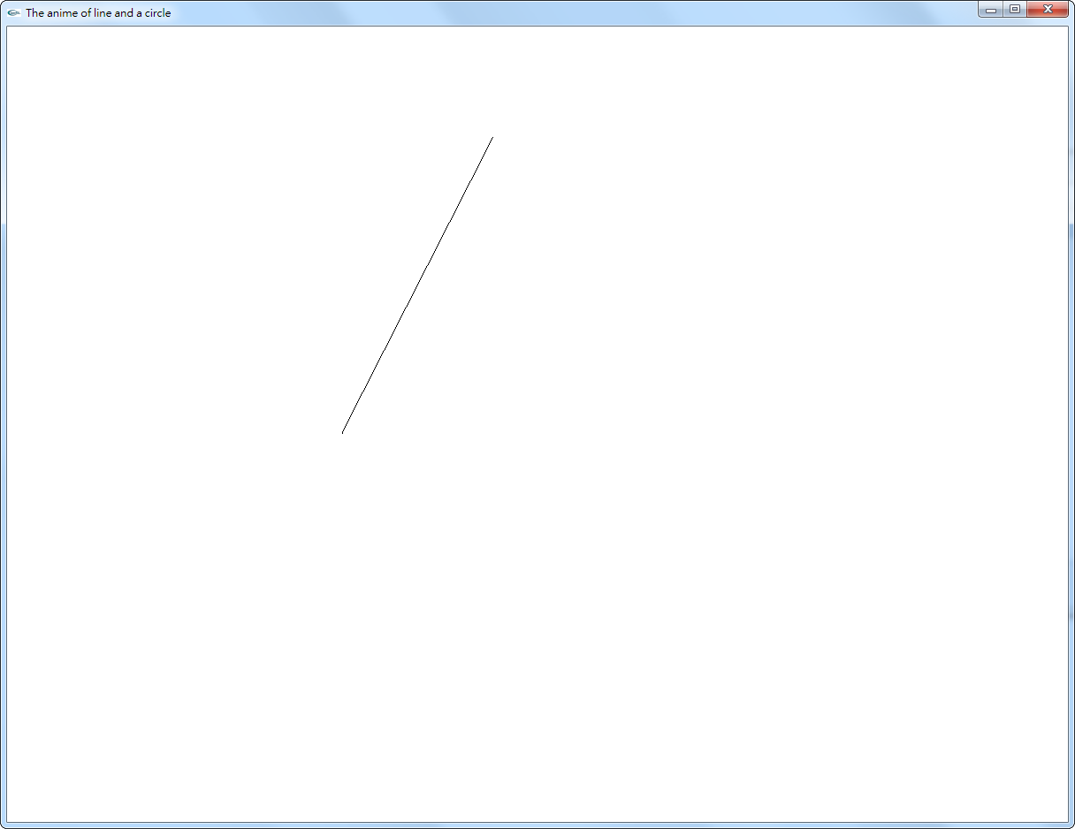

1. 畫圓

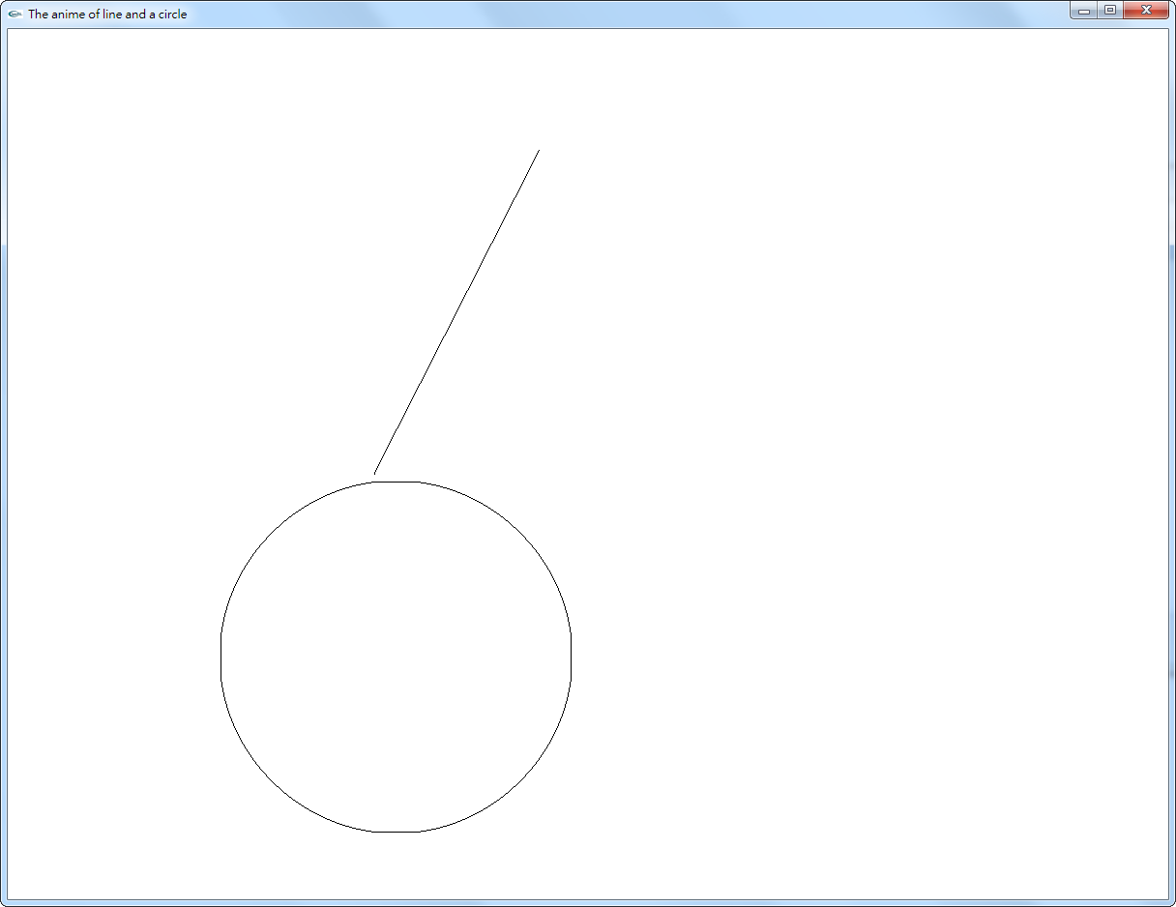

1. 圖案重複的部分以白色(畫布的顏色)顯示

